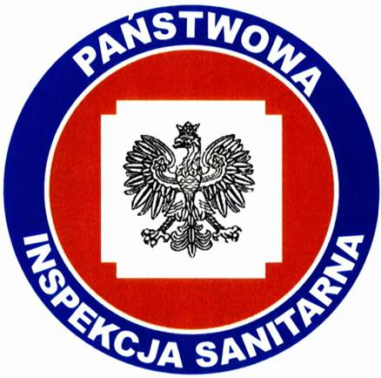
KOMUNIKAT
Państwowego Powiatowego Inspektora Sanitarnego w Gnieźnie
z dnia 28 listopada 2022 roku
w sprawie jakości wody przeznaczonej do spożycia przez ludzi dotyczy wodociągu zakładowego Malczewo zaopatrującego mieszkańców wsi Malczewo.

Państwowy Powiatowy Inspektor Sanitarny w Gnieźnie na podstawie przeprowadzonych badań kontrolnych informuje, iż jakość wody odbiega od obowiązujących wymagań
pod względem bakteriologicznym, jednocześnie stwierdzono poprawę jej jakości w zakresie związków żelaza oraz parametru mętności, które mieszczą się w granicach dopuszczalnej normy dla wody przeznaczonej do spożycia przez ludzi.
Woda nadaje się do picia i na potrzeby gospodarcze.
Trwają prace mające na celu przywrócenie jakości wody spełniającej wymagania określone
w rozporządzeniu Ministra Zdrowia z dnia 7 grudnia 2017 roku w sprawie jakości wody przeznaczonej do spożycia przez ludzi (Dz. U. z 2017 r. poz. 2294).
Z uwagi na prowadzoną dezynfekcję może nastąpić pogorszenie smaku i zapachu wody ze względu na zwiększoną zawartość chloru w wodzie.
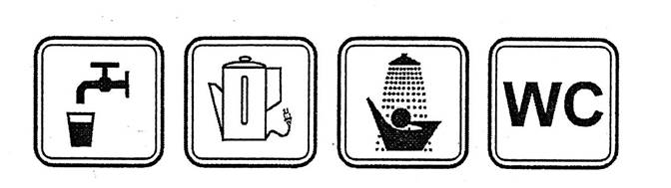
Informacja powyższa obowiązuje do czasu wydania kolejnego komunikatu.

